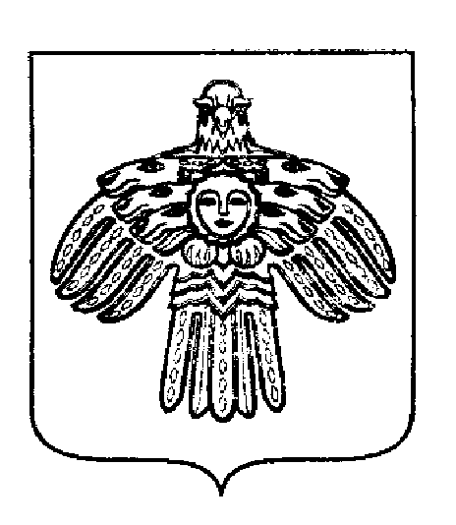
КОМИТЕТ ПО УПРАВЛЕНИЮ МУНИЦИПАЛЬНОЙ СОБСТВЕННОСТЬЮ МУНИЦИПАЛЬНОГО РАЙОНА  «ПЕЧОРА»  «ПЕЧОРА МУНИЦИПАЛЬНÖЙ РАЙОНСА МУНИЦИПАЛЬНÖЙ ЭМБУРÖН ВЕСЬКÖДЛАН КОМИТЕТ | Сектор по работе с информационными технологиями
Печорский пр., д. 46,  Печора, Республика Коми, 169600  Тел./факс 8(82142) 7 28 97, 7 05 95, 7 38 13  E-mail: kums_pechora@mail.ru  ОКПО 81034073, ОГРН 1081105000030,  ИНН/КПП 1105019995/110501001 | ул. Ленинградская, д. 15, г.Печора, Республика Коми, 169607
26.04.2021 г. № 05-04/

Просим опубликовать 26 апреля 2021г. на официальном сайте администрации МР «Печора» и официальной группе соц.сети «Муниципальный район «Печора» следующую информацию:

ИНФОРМАЦИЯ О ВНЕСЕНИИ ИЗМЕНЕНИЙ

Комитет по управлению муниципальной собственностью муниципального района «Печора» уведомляет о внесении изменений в информационное сообщение, опубликованное на сайте 01.04.2021 года, следующего содержания:

Сроки окончания подачи заявок, дата, время проведения торгов:

Указанное в настоящем информационном сообщении время – московское.
При исчислении сроков, указанных в настоящем информационном сообщении, принимается время сервера электронной торговой площадки – московское.
Дата окончания приема заявок – 11 мая 2021 г. в 17.00 часов.
Подведение итогов продажи – 12 мая 2021 г. в 10 час. 00 мин.

__________________________________________________________

Информация направлена 26.04.2021 г. в электронном виде на adm@pechoraonline.ru

Председатель Комитета Г.С.Яковина

Кравцова Евгения Ивановна
8 (82142) 7-01-14

